
UNLaM
DIT

Tecnicatura en Desarrollo Web / Aplicaciones móviles

SEGURIDAD Y CALIDAD EN APLICACIONES WEB

TP Final – 2da Entrega

Comisión: 1900
Integrantes:
Cascallares, Gabriel 37376896
Casuscelli, Alejandra 35335825
Duarte, Luisa 28445379
Minetti, Camila 41768854
Sejas, Diego 34318705

Indice

Indice 2
CONSIGNAS 4
Trabajo Práctico 4
Entrega 2 – 27 de Mayo 4
Entregables 4
TRABAJO 5
Application Security Verification Standard 5
Authentication Verification Requirements 5
Validation, Sanitization and Encoding Verification Requirements 10
Error Handling and Logging Verification Requirements 15
Progreso 18
Funcionalidades del sistema 19
Registro 19
Login 20
Home 20
Texto 21
Historial 21
Cambiar contraseña 22
Reestablecer contraseña 22
Home Administrador 23
Activar/Desactivar usuarios 23
Historial Administrador 24
Página Error 24
Nuevas funcionalidades Backend 25
Conclusión 28

CONSIGNAS

Trabajo Práctico
El trabajo practico deberá implementarse conforme a los siguientes puntos:
- Plataforma de desarrollo Apache Tomcat 7.0.75, Java 7, HSQLB 2.3.4. Eclipse IDE (Mars) en proyecto Maven.
- Todos los documentos deben estar en formato OpenDocument(Según ISO/IEC 26300:2006 Information technology -- Open Document Format for Office Applications v1.0 ).
- No hay restricciones para el uso de librerías mientras las mismas sean de libre uso y Open Source.
- El sistema no puede contener contenido de audio, video o tecnologías embebidas (Flash, Activex, Java Applets)

Entrega 2 – 27 de Mayo
Implementar en la aplicación asignada los siguientes puntos del Application Security Verification Standard 4.0 (ASVS) para el Nivel dos (2):
- V2: Authentication Verification Requirements (V2.1.1-3, V2.1.5-12, V2.2.1, V2.2.5, V2.4.1-5, V2.5.1-5. Total 23 puntos)
- V5: Validation, Sanitization and Encoding Verification Requirements (V5.1-5.5)
- V7: Error Handling and Logging Verification Requirements (V7.1-7.4)

Entregables
- Sprint Plan.
- Código fuente y archivos accesorios de la aplicación.
- Documentación de las funcionalidades requeridas.

TRABAJO

Application Security Verification Standard

Authentication Verification Requirements

2.1.1 Verifique que las contraseñas establecidas por el usuario tengan al menos 12 caracteres de longitud.
Se valida mediante javascript y en el controller que la contraseña tenga mínimamente 12 caracteres.

2.1.2 Verifique que las contraseñas de 64 caracteres o más estén permitidas.
Se valida mediante javascript y en el controller que la contraseña tenga más de 64 caracteres. (El máximo es 72).

2.1.3 Verifique que las contraseñas puedan contener espacios y no se realice el truncamiento. Los espacios múltiples consecutivos PUEDEN ser opcionalmente unidos.
Las contraseñas permiten espacios en blanco, no se realiza truncamiento.

2.1.5 Los usuarios de pueden cambiar su contraseña .
Se verifica, los usuarios pueden cambiar su contraseña ingresando “Perfil – Cambiar contraseña”. En el menú superior.

2.1.6 Verifique que la funcionalidad de cambio de contraseña requiera la contraseña actual y nueva del usuario.
Al ingresar a “Perfil – Cambiar contraseña” el sistema solicita la contraseña actual para realizar el cambio. La contraseña sólo se cambiará si la actual coincide con la que posee el usuario en la base de datos.

2.1.7 Verifique que las contraseñas enviadas durante el registro de la cuenta, el inicio de sesión y el cambio de contraseña se verifiquen con un conjunto de contraseñas violadas ya sea de forma local (como las 1000 o 10,000 contraseñas más comunes que coinciden con la política de contraseñas del sistema) o utilizando una API externa. Si se utiliza una API, se debe utilizar una prueba de conocimiento cero u otro mecanismo para garantizar que la contraseña de texto sin formato no se envíe o se use para verificar el estado de infracción de la contraseña. Si se infringe la contraseña, la aplicación debe exigir al usuario que establezca una nueva contraseña que no haya sido infringida.
Se utiliza una lista de passwords restringidas (La cual se encuentra en la clase SesionHelper dentro de el package Helpers). Se puede testear al registrar usuario, cambiar contraseña y recuperar contraseña. Para mayor comodidad probar con la siguiente contraseña restringida: Bocacampeon123.

2.1.8 Verifique que se proporcione un medidor de seguridad de contraseña para ayudar a los usuarios a establecer una contraseña más segura .
Se recomienda al usuario utilizar una contraseña que contenga mayúsculas, minúsculas y números. Se agrega atributo pattern con una expresión regular al input de contraseña y se valida del lado del servidor que se cumpla este requisito. También se creó un medidor de niveles de seguridad para orientar al usuario (Al registrar, modificar o recuperar contraseña).

2.1.9 Verifique que no haya reglas de composición de contraseñas que limiten el tipo de caracteres permitidos. No debe haber ningún requisito para mayúsculas, minúsculas, números o caracteres especiales.
No hay reglas que limiten el uso de caracteres en la contraseña.

2.1.10 Verifique que no haya requisitos periódicos de rotación de credenciales o de historial de contraseñas
No hay rotación de contraseñas o historial de contraseñas.

2.1.11 Verifique que la funcionalidad de "pegar", los ayudantes de contraseña del navegador y los administradores de contraseña externos están permitidos
Se permite pegar la contraseña en el input.

2.1.12 Verifique que el usuario pueda elegir entre ver temporalmente la contraseña enmascarada completa o ver el último carácter escrito de la contraseña en plataformas que no tienen esta funcionalidad nativa.
Se utiliza un checkbox, mediante una función de javascript se puede visualizar la contraseña escrita.

2.2.1 Verifique que los controles anti-automatizados sean efectivos para mitigar los ataques de prueba de credenciales, la fuerza bruta y los ataques de bloqueo de cuentas. Dichos controles incluyen el bloqueo de las contraseñas incumplidas más comunes, bloqueos de software, limitación de velocidad, CAPTCHA, cada vez más retrasos entre intentos, restricciones de direcciones IP o restricciones basadas en el riesgo, como ubicación, primer inicio de sesión en un dispositivo, intentos recientes de desbloquear la cuenta, o similar. Verifique que no se puedan realizar más de 100 intentos fallidos por hora en una sola cuenta.
Se chequea el login mediante capcha y a demás en el ControladorLogin se controlan los intentos de logeo seguidos y fallidos con un mismo usuario. Si el mismo usuario tiene tres intentos fallidos de login seguidos, la cuenta del mismo es desactivada.

2.2.5 Verifique que cuando un proveedor de servicios de credenciales (CSP) y la autenticación de verificación de la aplicación están separados, se establece un TLS mutuamente autenticado entre los dos puntos finales.
No aplica.

2.4.1Verifique que las contraseñas se almacenen en una forma que sea resistente a los ataques sin conexión. Las contraseñas DEBEN ser tratadas con sal mediante una derivación de clave unidireccional aprobada o una función de hashing de contraseña. Las funciones de derivación de claves y hash de contraseñas toman una contraseña, un salt y un factor de costo como entradas cuando se genera un hash de contraseña.
Todas las contraseñas se almacenan hasheadas con un salt y una clave extra.

2.4.2 Verifique que la sal tenga una longitud de al menos 32 bits y se elija arbitrariamente para minimizar las colisiones de valores de sal entre los hashes almacenados. Para cada credencial, se DEBE almacenar un valor de sal único y el hash resultante.
Se crea un salt aleatorio por registro de usuario, el cual se guarda en una tabla aparte vinculado al mismo. La contraseña del usuario se hashea con ese salt único por usuario además de una clave extra. Cada vez que el usuario logea al sistema (O bien decide cambiar la contraseña), se obtiene ese salt y se genera la contraseña hasheada para poder comparar.

2.4.3 Verifique que si se usa PBKDF2, el recuento de iteraciones DEBE ser tan grande como lo permita el rendimiento del servidor de verificación, típicamente al menos 100,000 iteraciones.
No aplica.

2.4.4 Verifique que si se usa bcrypt, el factor de trabajo DEBE ser tan grande como lo permita el rendimiento del servidor de verificación, generalmente al menos 13.
No aplica.

2.4.5 Verifique que se realice una iteración adicional de una función de derivación de claves, utilizando un valor de sal que sea secreto y que solo conozca el verificador. Genere el valor de sal utilizando un generador de bits aleatorio aprobado [SP 800-90Ar1] y proporcione al menos la fuerza de seguridad mínima especificada en la última revisión de SP 800-131A. El valor de sal secreto SE DEBE almacenar por separado de las contraseñas con hash (por ejemplo, en un dispositivo especializado como un módulo de seguridad de hardware).
No se usa función de derivación de claves.

2.5.1 Verifique que un sistema de activación inicial o un secreto de recuperación no se envíe en texto claro al usuario.
Cuando el usuario se registra en el Sistema, el servidor envía un mail a la casilla del mismo. El mail contiene un link para activar la cuenta. Una vez que se activa la cuenta ya no se puede volver a activar con ese mismo link. (Es de un único uso).

2.5.2. Verificación de las sugerencias de contraseña o autenticación basada en el conocimiento (llamadas "preguntas secretas") no están presentes.
No se agregan sugerencias de contraseña en base al conocimiento.

2.5.3 La verificación de la credencial de la contraseña de verificación no revela la contraseña actual de ninguna manera.
Al realizar la verificación de la credencial en ningún momento se revela la contraseña actual. Por ejm al recuperar la cuenta, el usuario debe ingresar su Nick y la respuesta a la pregunta secreta además de la nueva contraseña deseada. En caso de que el Nick y la respuesta a la pregunta secreta del usuario (la cual también se encuentra hasheada) coincidan, se acepta el cambio de contraseña.

2.5.4 Verifique que las cuentas compartidas o predeterminadas no estén presentes (por ejemplo, "root", "admin" o "sa").
Las cuentas predeterminadas no están presentes en el sistema. Si el usuario intenta registrarse con alguna de ellas, el sistema lo redirige a la página de error.

2.5.5 Verifique que si se cambia o reemplaza un factor de autenticación, se notifica al usuario sobre este evento.
El historial del usuario muestra si se cambia o reemplaza un factor de autenticación.

Validation, Sanitization and Encoding Verification Requirements

5.1.1 Verifique que la aplicación tenga defensas contra los ataques de contaminación de parámetros HTTP, especialmente si el marco de la aplicación no hace distinciones sobre la fuente de los parámetros de solicitud (GET, POST, cookies, encabezados o variables de entorno)
Los formularios se manejan por POST.

5.1.2 Verifique que los marcos protejan contra los ataques masivos de asignación de parámetros, o que la aplicación tenga contramedidas para proteger contra la asignación insegura de parámetros, como marcar campos privados o similares.
No se utiliza dhcp.

5.1.3 Verifique que todas las entradas (campos de formulario HTML, solicitudes REST, parámetros de URL, encabezados HTTP, cookies, archivos por lotes, fuentes RSS, etc.) se validen mediante validación positiva (listas blancas).
Todas las entradas se validan por lista blanca.

5.1.4 Verifique que los datos estructurados estén tipificados y validados con fuerza contra un esquema definido que incluya caracteres, longitud y patrón permitidos (por ejemplo, números de tarjeta de crédito o teléfono, o validar que dos campos relacionados son razonables, como verificar la concordancia entre el suburbio y el código postal / postal).
No se utilizan campos cómo número de tarjeta de crédito, código postal etc. Pero sí se valida la estructura del guid que llega por parámetro al activar la cuenta. (Mediante una expresión regular).

5.1.5 Verifique que la URL redirecciona y reenvía solo permite destinos incluidos en la lista blanca, o muestra una advertencia cuando se redirige a contenido potencialmente no confiable.
Se verifican los sitios a los que quiere ingresar el usuario. Primero se valida que su sesión esté activa (Se genera un token para cada usuario al ingresar al sistema el cual posee una expiración de 5 minutos. Si el token expiró, el sistema redirige al usuario al a ventana de login). Por otra parte se verifica el rol del usuario, en caso de que un usuario que NO sea administrador quiera utilizar una funcionalidad sólo para administradores, el mismo es redirigido a la ventana de home. Por último, si un usuario NO se encuentra logeado en el sistema, y éste desea ingresar a cualquier funcionalidad del sistema (que requiera estar logeado), el sistema lo redirige automáticamente a login.

5.2.1 Verifique que todas las entradas de HTML no confiables de los editores WYSIWYG o similares estén correctamente desinfectadas con una biblioteca de desinfectante HTML o una función de marco
No aplica.

5.2.2 Verifique que los datos no estructurados se desinfecten para hacer cumplir las medidas de seguridad, como caracteres y longitud permitidos
No se utilizan datos no estructurados pero de todas formas se desinfectan los datos antes de llegar al servidor para hacer cumplir las medidas de seguridad.

5.2.3 Verifique que la aplicación sanea la entrada del usuario antes de pasar a los sistemas de correo para protegerse contra la inyección de SMTP o IMAP
No aplica.

5.2.4 Verifique que la aplicación evite el uso de eval () u otras funciones de ejecución de código dinámico. Donde no hay alternativa, cualquier entrada del usuario que se incluya debe ser desinfectada o en un espacio aislado antes de ser ejecutada .
No se usa eval( ). Aún así cualquier ingreso es verificado por lista blanca.

5.2.5 Verifique que la aplicación proteja contra los ataques de inyección de plantillas asegurándose de que cualquier entrada del usuario que se incluya esté desinfectada o protegida.
No se usan plantillas pero cualquier ingreso es verificado tanto del lado del cliente como del lado del servidor.

5.2.6 Verifique que la aplicación proteja contra los ataques de la SSRF, validando o limpiando datos no confiables o metadatos de archivos HTTP, como los nombres de los archivos y los campos de ingreso de URL, use la lista blanca de protocolos, dominios, rutas y puertos.
Se usa lista blanca para validar todos los ingresos que provienen del cliente.

5.2.7Verifique que la aplicación desinfecte, deshabilite o genetine el contenido de las secuencias de comandos SVG proporcionadas por el usuario, especialmente en lo que se refiere a XSS resultantes de scripts en línea y foreignObject.
No aplica.

5.2.8 Verifique que la aplicación desinfecte, deshabilite o incluya en la arena el contenido del lenguaje de la plantilla de expresión o de script provisto por el usuario, como Markdown, CSS o XSL hojas de estilo, BBCode, o similar.
No se usa plantilla.

5.3.1 Verifique que la codificación de salida sea relevante para el intérprete y el contexto requerido. Por ejemplo, use codificadores específicamente para valores HTML, atributos HTML, JavaScript, parámetros de URL, encabezados HTTP, SMTP y otros según lo requiera el contexto, especialmente de entradas no confiables (por ejemplo, nombres con Unicode o apóstrofes, como こ o O'Hara)
Se establecen parámetros para limitar el acceso de datos.

5.3.2 Verifique que la codificación de salida conserve el conjunto de caracteres y la configuración regional elegidos por el usuario, de modo que cualquier punto de carácter Unicode sea válido y se maneje de manera segura.
No aplica, no se elige una configuración regional.

5.3.3 Verifique que el escape de salida manual, con conciencia de contexto, preferiblemente automatizado o, en el peor de los casos, proteja contra XSS reflejados, almacenados y basados en DOM.
Se utiliza Content Security Policy para proteger

5.3.4 Verifique que la selección de datos o las consultas de base de datos (por ejemplo, SQL, HQL, ORM, NoSQL) utilicen consultas parametrizadas, ORM, marcos de entidades o estén protegidos de los ataques de inyección de base de datos.
Se utiliza el ORM Hibernate.

5.3.5 Verifique que cuando no haya mecanismos parametrizados o más seguros, la codificación de salida específica del contexto se use para proteger contra ataques de inyección, como el uso de escape de SQL para proteger contra inyección de SQL
Se utiliza create Criteria Queries de Hibernate para cubrir contra ataques de inyeccion SQL.

5.3.6 Verifique que la aplicación se proyecte contra los ataques de inyección de JavaScript o JSON, incluidos los ataques eval, los controles remotos de JavaScript, los desvíos de CSP, DOM XSS y la evaluación de expresiones de JavaScript.
Se utiliza Content Security Policy para cargar scripts.

5.3.7 Verifique que la aplicación proteja contra las vulnerabilidades de Inyección LDAP, o que se hayan implementado controles de seguridad específicos para evitar la Inyección LDAP.
No aplica.

5.3.8 Verifique que la aplicación proteja contra la inyección de comandos del sistema operativo y que las llamadas al sistema operativo utilicen consultas de sistema operativo parametrizadas o utilicen la codificación de salida de la línea de comandos contextual.
No aplica.

5.3.9 Verifique que la aplicación proteja contra ataques de Inclusión de archivos locales (LFI) o Inclusión de archivos remotos (RFI) .
No aplica.

5.3.10 Verifique que la aplicación proteja contra la inyección de XPath o los ataques de inyección de XML.
No aplica ya que no se usa xml.

5.4.1 Verifique que la aplicación use una cadena de memoria segura, una copia de memoria más segura y una aritmética de punteros para detectar o evitar los desbordamientos de pila, búfer o montón.
No aplica.

5.4.2 Verifique que las cadenas de formato no toman entradas potencialmente hostiles y son constantes
Se establecen filtros para limitar entradas potencialmente hostiles.

5.4.3 Verifique que las técnicas de validación de signos, rangos y entradas se utilizan para evitar desbordamientos de enteros.
No se utilizan números en la aplicación. (Pueden formar parte de un nick, contraseña, etc pero nada más) .

5.5.1 Verifique que los objetos serializados utilicen controles de integridad o estén encriptados para evitar la creación de objetos hostiles o la manipulación de datos.
No aplica. No se manejan objetos serializados o encriptados.

5.5.2 Verifique que la aplicación restrinja correctamente los analizadores XML para que solo usen la configuración más restrictiva posible y para asegurarse de que las funciones no seguras, como la resolución de entidades externas, estén deshabilitadas para evitar XXE
No se utiliza xml.

5.5.3 Verifique que la deserialización de datos no confiables se evite o esté protegida tanto en el código personalizado como en las bibliotecas de terceros (como los analizadores JSON, XML y YAML)
No aplica. No se deserializan objetos en la aplicación.

5.5.4 Verifique que al analizar JSON en navegadores o en backends basados en JavaScript, JSON.parse se utiliza para analizar el documento JSON. No utilice eval () para analizar JSON.
No aplica.

Error Handling and Logging Verification Requirements

7.1.1 Verifique que la aplicación no registra credenciales o detalles de pago. Los tokens de sesión solo deben almacenarse en los registros de forma irreversible y hash.
Aplica. No se registran credenciales de pago. Se utilizan token para autenticar al usuario y no guardar datos sensibles en sesión.

7.1.2 Verifique que la aplicación no registre otros datos confidenciales como se define en las leyes de privacidad locales o la política de seguridad relevante.
No aplica.

7.1.3 Verifique que la aplicación registre eventos relevantes de seguridad, incluidos los eventos de autenticación exitosos y fallidos, fallas de control de acceso, fallas de deserialización y fallas de validación de entrada.
Se registran los eventos de autenticación fallidos y exitosos, fallas en la validación de entrada en un archivo de logs el cual se crea dentro de la carpeta seguridad (La cual según la configuración se puede encontrar en el disco C o el disco D)

7.1.4 Verifique que cada evento de registro incluya la información necesaria que permita una investigación detallada de la línea de tiempo cuando ocurre un evento.
Cada evento registra la clase en la cual ocurrió, la línea, y fecha y hora junto a una descripción del mismo. En el caso de ser excepciones se guarda el mensaje completo.

7.2.1 Verifique que todas las decisiones de autenticación estén registradas, sin almacenar identificadores de sesión o contraseñas confidenciales. Esto debe incluir solicitudes con los metadatos relevantes necesarios para las investigaciones de seguridad
Todas las decisiones de autenticación se guardan en el archivo de logs sin almacenar identificadores o contraseñas.

7.2.2 Verifique que todas las decisiones de control de acceso se pueden registrar y todas las decisiones fallidas se registran. Esto debe incluir solicitudes con metadatos relevantes necesarios para las investigaciones de seguridad.
Todas las decisiones y decisiones fallidas se registran en los logs. Cuando un usuario es bloqueado por prolongados intentos de inicio fallidos.

7.3.1 Verifique que la aplicación codifique adecuadamente los datos proporcionados por el usuario para evitar la inyección de registros.
Los datos proporcionados por el usuario son verificados y validados contra una lista blanca antes de llegar a los registros. Se validan tanto del lado del cliente como del lado del servidor.

7.3.2 Verifique que todos los eventos estén protegidos de la inyección cuando se visualicen en el software de visualización de registros.
No se puede asegurar ya que el archivo de logs se guarda dentro del sistema operativo, esto excede la capacidad de la aplicación.

7.3.3 Verifique que los registros de seguridad estén protegidos contra accesos y modificaciones no autorizados.
No se puede asegurar ya que el archivo de logs se guarda dentro del sistema operativo, esto excede la capacidad de la aplicación.

7.3.4 Verifique que las fuentes de tiempo estén sincronizadas con la hora y la zona horaria correctas. Considere seriamente el registro solo en UTC si los sistemas son globales para ayudar con el análisis forense posterior al incidente.
La fuente de tiempo de los logs está correctamente sincronizada con la aplicación.

7.4.1Verifique que se muestre un mensaje genérico cuando ocurra un error inesperado o sensible a la seguridad, potencialmente con una identificación única que el personal de soporte puede usar para investigar.
Las excepciones se guardan en el archivo de logs en detalle y no se muestran al usuario ya que se las maneja, y se envía al mismo a una página de error genérica cuando sucede una excepción.

7.4.2Verifique que el manejo de excepciones (o un equivalente funcional) se use en la base de código para tener en cuenta las condiciones de error esperadas e inesperadas.
Se manejan las excepciones en cada uno de los métodos del servicio.

7.4.3 Verifique que se haya definido un controlador de errores de "último recurso" que detectará todas las excepciones no controladas.
Todas las excepciones llevan al usuario a una página de error sin proporcionar información acerca de la misma.

Progreso
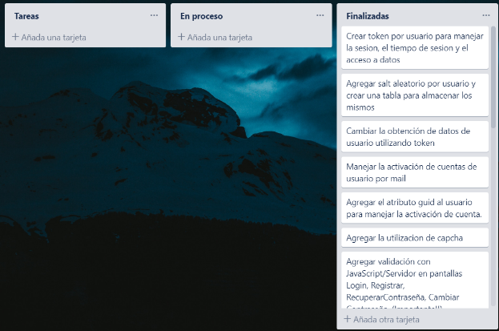

Funcionalidades del sistema

Registro
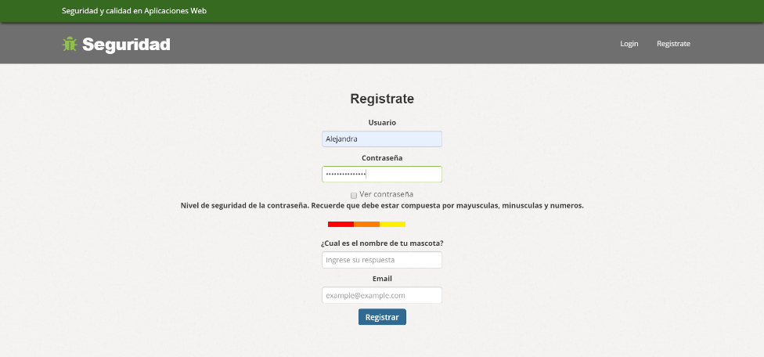
El usuario se puede registrar en el sistema. El registro cuenta con un medidor de seguridad el cual ayuda al usuario en la elección de la contraseña. Se pide que la contraseña se componga por mayúsculas minúsculas y números. Si la contraseña tiene menos de 12 caracteres o más de 72 caracteres se debe volver a ingresar. Lo mismo si es una contraseña considerada insegura por el sistema (Por ejemplo: Bocacampeon123). Lo mismo para el resto de los campos, si alguno no cumple con el formato especificado el registro no tendrá éxito (No importa si quitan las validaciones, puesto que se valida también del lado del servidor con ayuda de una clase llamada SesionHelper, en la cual se agregaron todas las validaciones posibles para mantener un orden en el código), una vez registrado se envía un mail de activación al usuario y se redirige a la página de login en caso de que el registro fuera exitoso, el mismo podrá logear una vez que active su cuenta.

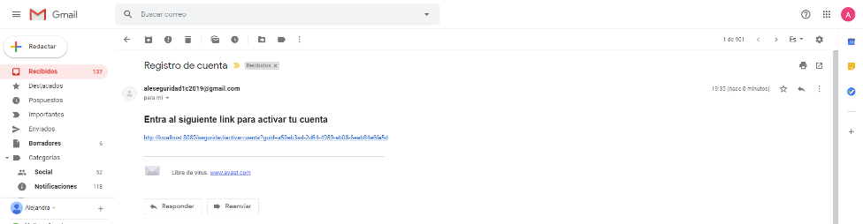

El link de activación que llega al mail dirige al usuario al login. Una vez activado ese código de activación ya no es válido. Es el único dato en nuestra aplicación que se obtiene por parámetro en la url. Se valida el formato de dicho código en el servidor antes de proceder con la activación de la cuenta del usuario, caso contrario redirige al usuario a una página de error.
Si la activación es exitosa recibe el mensaje “Cuenta activada exitosamente, ya puede logear”.
Si intenta utilizar nuevamente el link el mensaje dice “Error! La activación sólo se puede realizar 1 vez”

Login
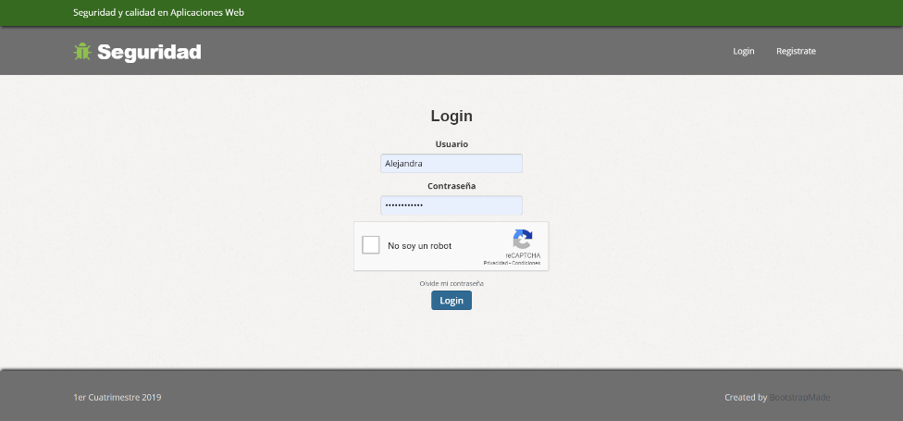
El usuario puede logear si el estado de su cuenta es activo (true). Debe completar el capcha para poder logear. Si no lo completa no se le permitirá logear en el sistema aunque lo deshabilite.

Home
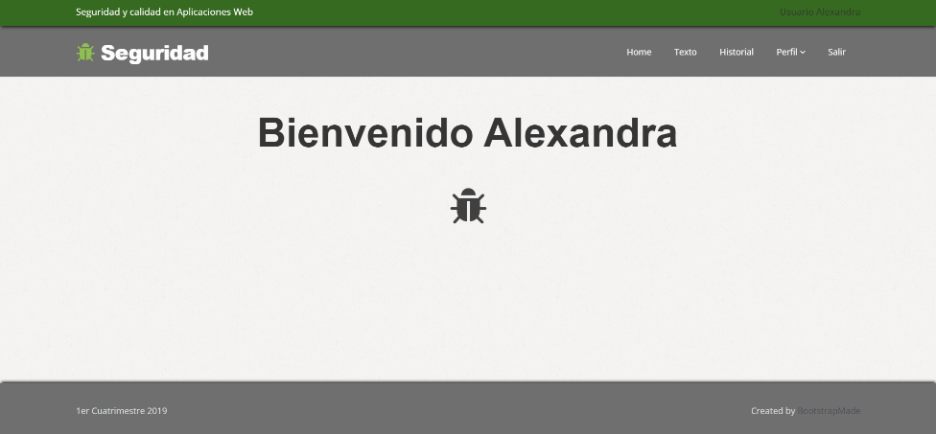
Una vez logeado el usuario de tipo “user” (Sin permisos de administrador) puede acceder a su Texto, Historial, Perfil (Para cambiar contraseña o ver los integrantes del grupo, esto es extra) o deslogear.
La sesión tiene una duración de 5 minutos, pasado ese tiempo si el usuario intenta acceder a algun sitio de la aplicación será redirigido automáticamente a login.

Texto
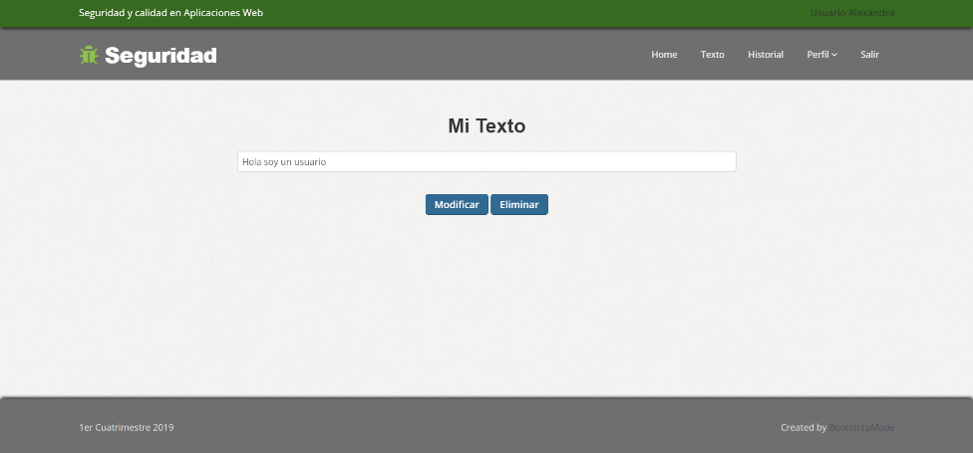
En la pestaña de texto aparece precargado el texto que posee el usuario (En caso de no tener ninguno aparece vacio). El usuario puede modificar/eliminar su texto. El texto del usuario sólo puede contener números y letras. Si éste intentara saltarse la validación del cliente y modificar su texto por ejm: Hola-Yo, el servidor le devolvería un mensaje “El texto contiene caracteres inválidos.”

Historial
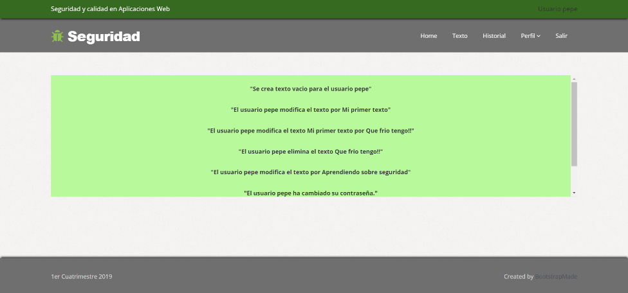
El usuario puede visualizar el historial de acciones de su cuenta, si modifico, elimino un texto, si cambió o recuperó su contraseña.

Cambiar contraseña
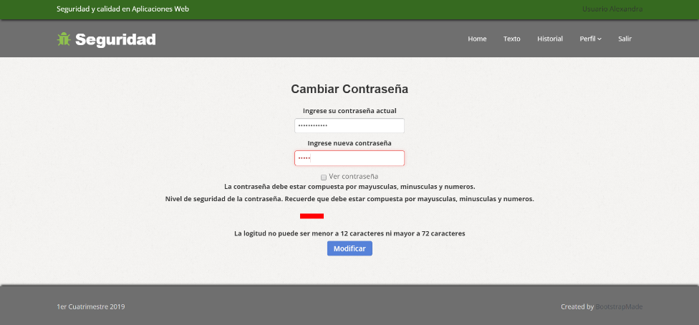
El usuario puede cambiar la contraseña, pero para poder hacerlo debe ingresar su contraseña actual. En caso de que la contraseña actual no sea la correcta, no le permitirá cambiar la contraseña. Al igual que con el registro y la recuperación, se verifica que la contraseña no sea insegura y que cumpla con el nivel de seguridad adecuado.

Reestablecer contraseña
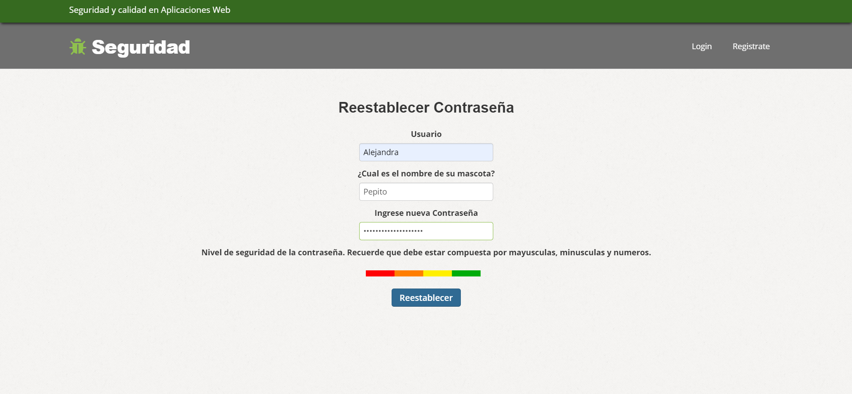
Para poder reestablecer su contraseña, el usuario debe ingresar su Nick y la respuesta a la pregunta secreta además de la nueva contraseña deseada. En caso de que el Nick y la respuesta a la pregunta secreta del usuario (la cual también se encuentra hasheada) coincidan, se acepta el cambio de contraseña.

Home Administrador
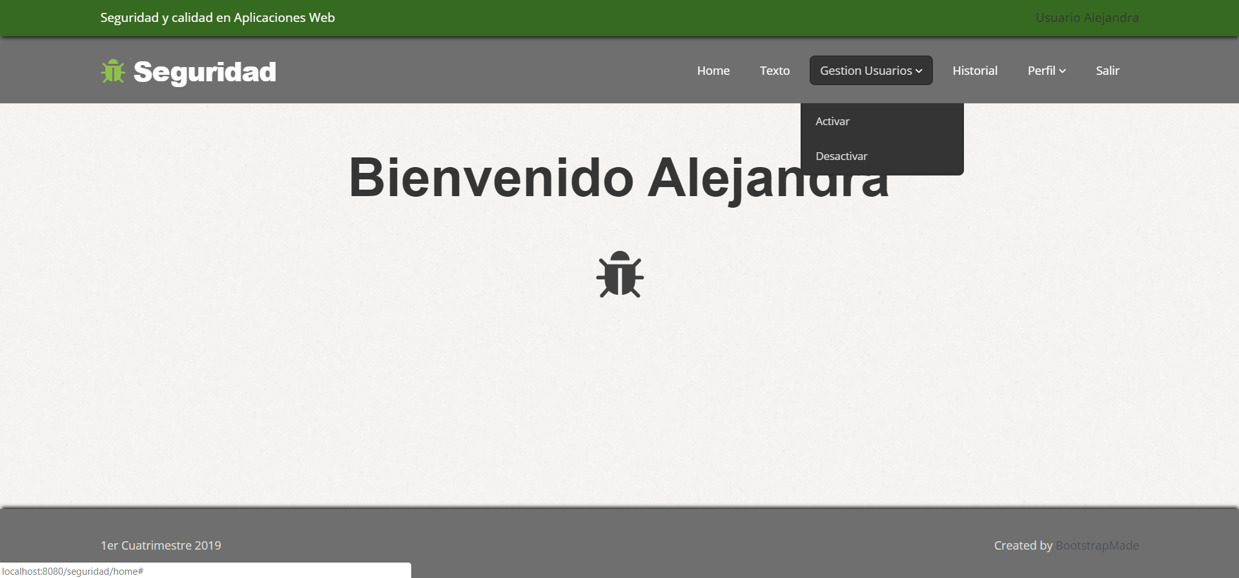
El usuario de tipo administrador posee una pestaña extra, la cual permite la gestión de usuarios.

Activar/Desactivar usuarios
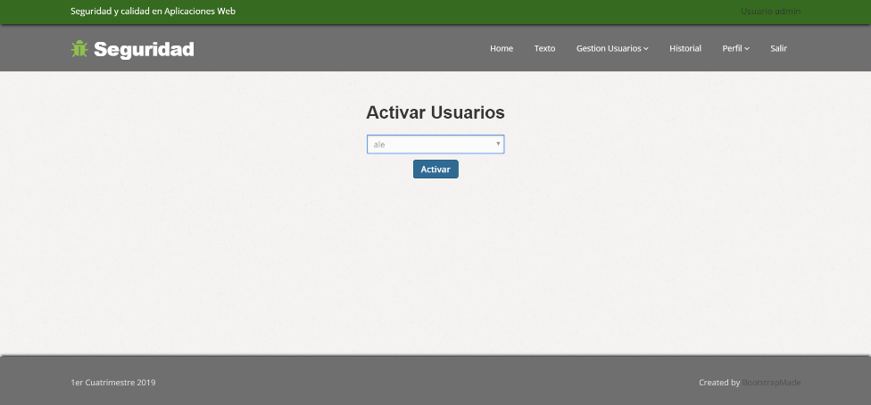


El administrador puede activar o desactivar usuarios dirigiéndose a la pestaña de gestión de usuarios. Por ejm la activación lista los usuarios cuyo estado es false. Aclaración importante: Si el administrador activa un usuario antes de que éste active su cuenta via email, el link de activación ya no le servirá.

Historial Administrador
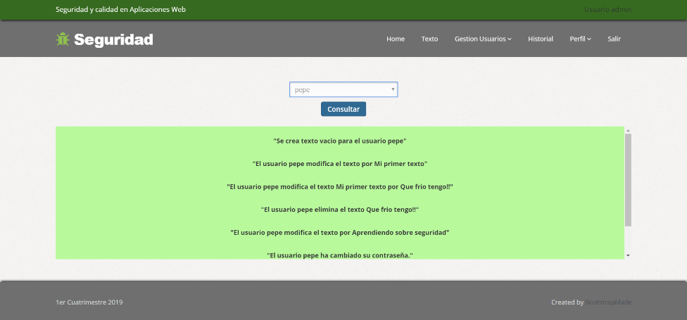
El historial del administrador, a parte de mostrarle su propio historial le permite visualizar el historial de los distintos usuarios del sistema.

Página Error
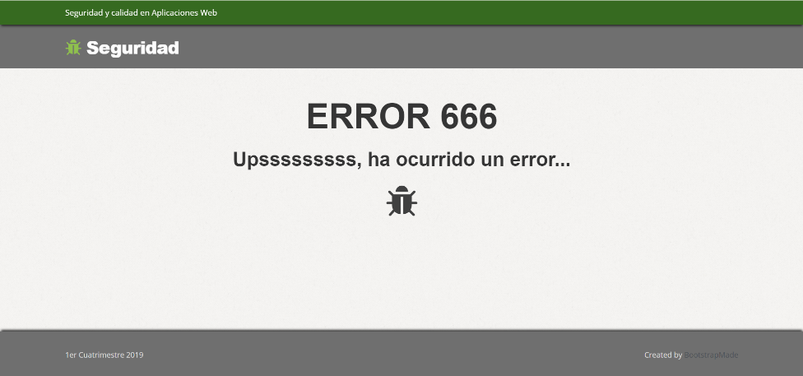
En caso de que ocurra una excepción no controlada, o que un usuario intente activar una cuenta ya activada (entre otras opciones), el sistema redirigirá a una página de error.

Nuevas funcionalidades Backend
1) Si el usuario no está logeado e intenta ingresar a alguna página del sistema, el mismo lo redirigirá automáticamente a “Login”. Esta validación se hace encuentra del SesionHelper (Package Helpers), línea 37. Método ValidarSesion. Se fija si no hay token (O en caso de que haya, que la sesión siga vigente) y en base a eso se permite seguir navegando o no.

2) Se controla el Rol de usuario en las acciones que involucran al administrador, si un usuario que no es administrador intentara ingresar a la gestión de usuarios, el sistema lo redirigirá automáticamente a “Home”. Esta validación se encuentra dentro del SesionHelper (Package Helpers), línea 65. Método ValidarRol.

3) Se controla que el email, texto, nick, password, guid cumplan con los valores establecidos para mejorar la seguridad del sistema. Estas validaciones se encuentran del SesionHelper (Package Helpers).
- ValidarPass (Línea 75)
- ValidarNick (Línea 84)
- ValidarEmail (Línea 93)
- ValidarGuid (Línea 119)

4) Se maneja un diccionario de contraseñas y usuarios no deseados. Los mismos se encuentran en SesionHelper (Package Helpers).
- VerificarPasswordInseguro (Línea 23)
- VerificarNickProhibido (Línea 30). Éste último es para que no haya usuarios tales como root, sa.

5) Se utiliza un token para manejar la sesión del usuario. El cual se genera con el método “GenerarTokenUsuario” dentro de la clase TokenHelper (Package Helpers), asignándole un tiempo de expiración, el nick del usuario y una key. Se utilizará este token para hacer llamadas a los servicios y no manejar datos sensibles en sesión. El token se guarda en el usuario. Esta clase también posee un método llamado “ComprobarTokenExpirado” para el manejo de la sesión.

6) Se agrega la clase EmailClient (Package Helpers) para manejar el envio de mails cuando un usuario nuevo se registra, componiendo el email por la estructura predefinida y el guid propio del usuario. En conjunto con esto dentro de la clase ServicioUsuarioImpl se agrega el método “activarCuentaUsuario”(Línea 355) para realizar la activación de la cuenta por única vez con ese link. (Si el administrador activa la cuenta del usuario antes de que este la active por mail, el link ya no será válido puesto que su cuenta fue activada)

7) Se agrega la clase VerificarRecaptcha (Package Helpers) para validar el captcha que se utiliza en el login.

8) Se agrega el método “GetPassMd5ConSalt” (Línea 291) dentro de la clase ServicioUsuarioImpl. El cual recibe el password del usuario y un salt random (Generado previamente). Saltea la contraseña utilizando una clave fija, el salt random. Sucede algo similar con la respuesta secreta del usuario, en el método “GetRespuestaSeguridadHash” (Línea 319).

9) En la clase ControladorLogin se crea un control de intentos dentro del método “validarLogin” (Línea 41). Este control verifica la cantidad de intentos de login fallido seguidos de un mismo usuario. Si tiene tres intentos fallidos el mismo es bloqueado.

10) Si un usuario se encuentra en su sesión, y se dirige a “Login” o “/” el mismo deberá volver a iniciar sesión sin importar su rol. Si un usuario deslogeado intenta ingresar a alguna pantalla del sistema que requiere login, el mismo lo redirigirá automáticamente a login.

11) Se crea un archivo de logs en el cual se registra información de interés en base a la “Application Security Verification Standard”. El mismo se puede encontrar dentro de la carpeta C:\seguridad\logs\seguridad.log (La configuración para que se guarde dicho log se puede modificar dentro del archivo log4j.properties dentro de la carpeta resources.
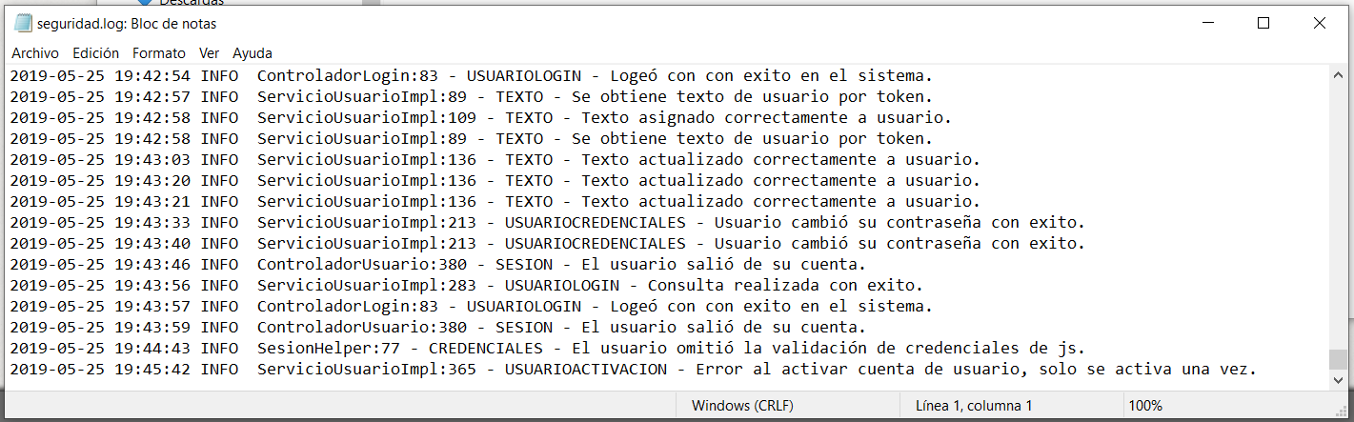
12) Se manejan los errores dentro del sistema con excepciones en cada método del servicio. Se guarda el detalle de las excepciones dentro de los logs y se redirige al usuario a una ventana de error genérica.

13) Al levantar el sistema, se crea automáticamente:

Usuario Administrador
Username: Alejandra
Password: Alejandra123

Usuario normal activo (Tiene historial):
Username: Pepe
Password: Pepe123456789
Respuesta secreta: pepe123456

Al levantarse el proyecto se crea una carpeta llamada seguridad, la cual contiene una carpeta llamada db y dentro los archivos necesarios para precargar los datos. (Esta carpeta en algunos casos se crea en el disco C y otras en el disco D
Ejm:
D:\seguridad\db
C:\seguridad\db
(Depende de la computadora)

El proyecto esta configurado en “Update”, lo ideal es levantar el proyecto, bajarlo, reemplazar la carpeta creada automáticamente y volver a levantarlo para poder utilizar los datos precargados. Para acceder al proyecto ingresar a: http://localhost:8080/seguridad/

Conclusión
Al trabajar verificando cada punto del documento “Application Security Verification Standard” se modificaron casi todos los métodos de la aplicación para mejorarla. En el apartado anterior se mencionan funcionalidades agregadas (aunque se cambiaron muchísimas cosas más del proyecto, por ejemplo antes se guardaba en sesión el id de usuario para manejar la sesión, actualmente se usa un token jwt que tiene un tiempo de expiración y es validado contra el usuario). Se puede decir que una cosa lleva a la otra, realmente éste trabajo nos hace ver la cantidad de vulnerabilidades que se pueden encontrar en un sistema y que no se toman en cuenta (En ocasiones por falta de conocimiento, y otras veces por performance).

